- 划分区块（注重图文并茂，简约，整体上统一谐调，小区块内个别有个性化突出）各区块要合理使用植入品牌广告（参考搜狐）

头条 四个头条区块 字体颜色是不是太橙（亮、淡），尝试搜狐的试试。
装修设计 装修户型、风格、空间、本地样板间
测评导购 床、沙发、椅子、衣柜、厨柜、厨电、地板、卫浴、家纺、壁纸、定制家具等按产品分类，右侧可做销售或关注推荐排行，小广告植入，
资讯卖场 本地、行业资讯、卖场分类、专题、促销活动现场；
装修经验 装修各个环节经验、风水知识、家具保养、装修问答；
公司设计师 装修公司、设计师推荐，案例文章（装修案例引导），设计业动态（风格潮流动态），招投标链接，访谈
商城 参考搜狐家居（主要是商城的入口及促销推荐）
论坛 简约（仅是入口及增加内容面）
图库 案例、效果图

右侧： 产品推荐（图文）、促销活动预告、

- 一些细节调整意见
不用虚线，通过左右上下对齐来产生效果如何？其他地方类似此参考
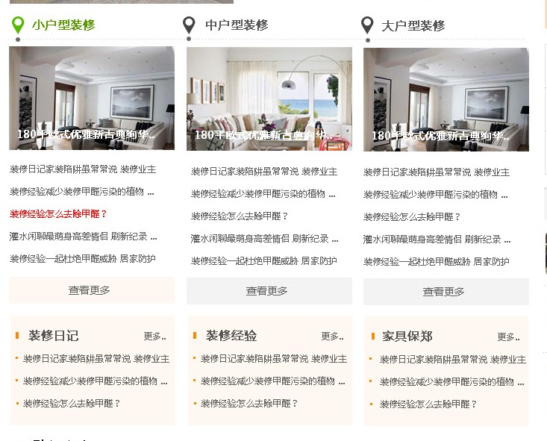这块的布局，第一感觉文字过多，缺少一些精致，先把多余的分类名称去掉，采用标题前加分类名称，试试
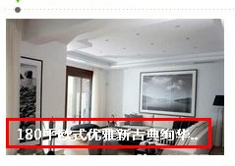效果也不理想

参考案例
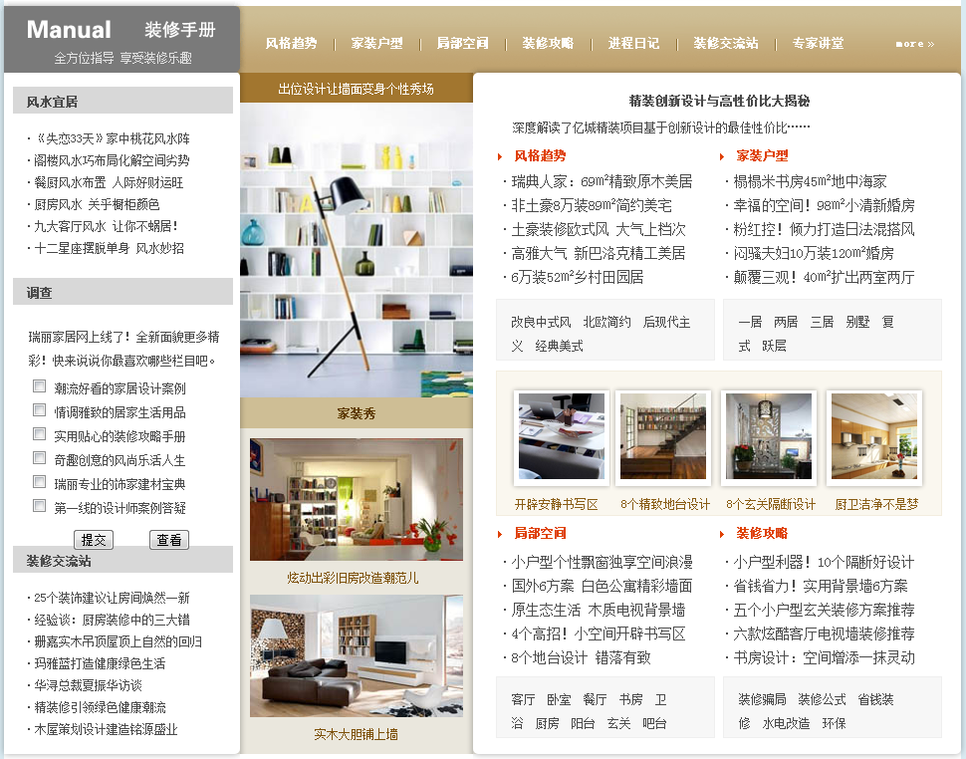
三、整体页面有一种简约，精致的感觉，把每一个细节都去体味 ，参考搜狐家居，瑞丽家居等网站，同时创造我们的个性化东西。目前还是随大流，实用为主，以后有流量了再考虑颠覆。宽度可选960、980或1000。广告长度占三分之二左右，平右侧。

平淡是真 11:24:38
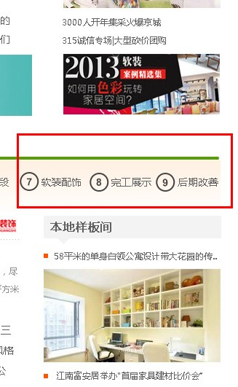
沉默的野猫 11:24:54
风格就是设计风格 网易是通用大众型 MSN是现在WIN8风格
平淡是真 11:26:08
还是整体上是竖向划分，中间区域是主体，左侧是其次，右侧是配角

平淡是真 11:34:23
沉默的野猫 11:34:26
网站风格定义 一开始就没定好 还以为是像搜狐,太平洋,网易这种大众型风格,风格不同排版不同 WIN8风格讲究排版及图片文字艺术性展示,一般是平版型+字体软化+细线+大空白区+简易+视野冲击
平淡是真 11:34:37
这根线不要，用距离来划分区域
平淡是真 11:35:15
二者不能融合？
平淡是真 11:36:45
字体软化+细线+简易+视野冲击
平淡是真 11:36:54
这部分觉得不错
平淡是真 11:37:23
平板型也可以，目前感觉就是空白处太大，适当调一下距离
平淡是真 11:38:15
之前的版本，没有给我这样的感觉，基本都是框内，
平淡是真 11:38:56
通过线框或多个色块来划分
平淡是真 11:39:22
简易的划分，最简的就是用白色（间距）来控制了
平淡是真 11:40:08
一些线条之类的就不要了，特别是横跨整个屏幕的
平淡是真 11:41:33
这次的改版，我希望 你能理解，我是不想再频繁改版，所以必须严格的制定，中间会有一些争论在所难免，需要都保持良好的心态处理
平淡是真 11:42:26
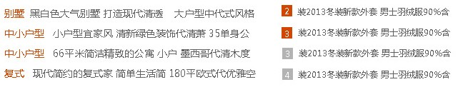
平淡是真 11:42:32
两边字体不一样大小？
沉默的野猫 11:43:35
不一样的 14 和12
平淡是真 11:43:58
统一吧，12太小了，主体上要用14，个别小的区块用12（比如广告）
平淡是真 11:45:04
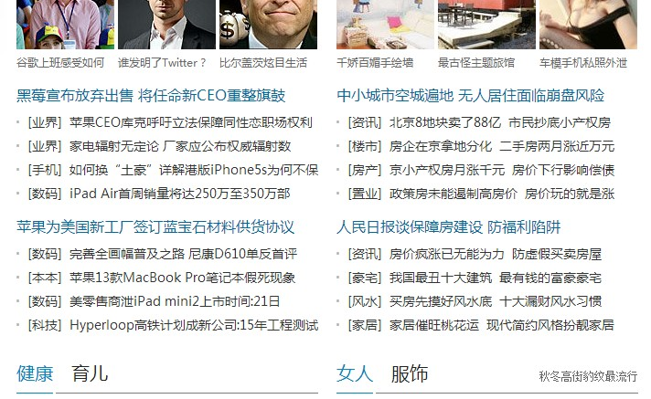
平淡是真 11:45:23
抛开网站及风格，对比一下这样的布局
平淡是真 11:45:41
主要是间距的控制
平淡是真 11:48:54
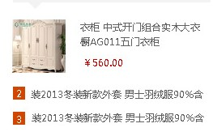这个图标题前面还应该有 1
平淡是真 11:51:46
可以在目前版本上做更改，比如调整各区块、主要标题，普通标题，栏目标题 等的间距，字体统一用14号
平淡是真 11:52:10
主做一些细节的完善
平淡是真 11:54:55
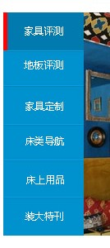
平淡是真 11:55:16
左边的色块，太重了，而且下一张图片不一定是这个色调，用一种中和的
平淡是真 11:55:39
同时可以适当加高度
平淡是真 11:55:52
整体上太方正了
平淡是真 11:55:58
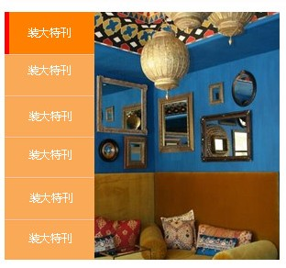
平淡是真 11:56:16
同时这个右侧可以放装修流程示意
平淡是真 11:57:10
左边的颜色也太重了，可以考虑用统一的色调
平淡是真 11:57:49
左侧区块的栏目可以暂不放广告
平淡是真 11:57:50
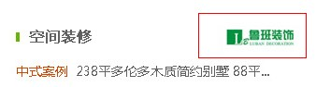
平淡是真 11:58:11
导购评测的就不错了
平淡是真 11:58:43
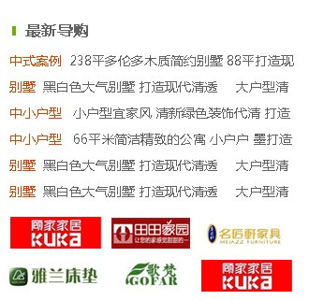
文字链过多
平淡是真 11:59:38
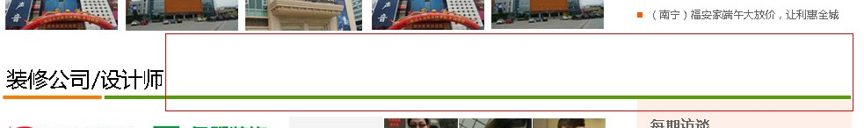这个区块空白过多
平淡是真 12:00:20
要两行是不是更好看？预约可以放在图上
平淡是真 12:00:58
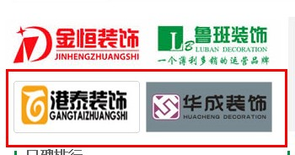这两个LOGO的效果不应放在首页
平淡是真 12:01:53
家居商城和家居论坛、看图学装修，整体上很好，适当处理空白的地方，稍微再少一些
平淡是真 12:02:44
平淡是真 12:02:55
这根线还是不要了，或是更好的处理
平淡是真 12:04:02
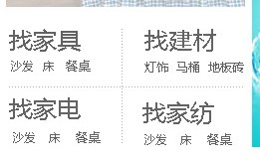这个区域可以把找家具等缩小一些，增多产品分类，排序合理些，也显得充实
平淡是真 12:04:21
或是用图标显示找家具等
平淡是真 12:05:46
字体过大
平淡是真 12:06:05
横绿线感觉严重影响整体感观
平淡是真 12:08:25
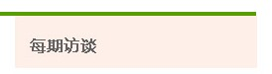这个色块不能突出个性，可参考第一屏“找优惠 找活动” 通距离及字体来美化，其他类似色块同样处理,不用颜色填充的色块，鼠标划过显示另外

瑞丽：http://deco.rayli.com.cn/
搜狐：http://home.sohu.com/
太平洋：http://www.pchouse.com.cn/
其他

